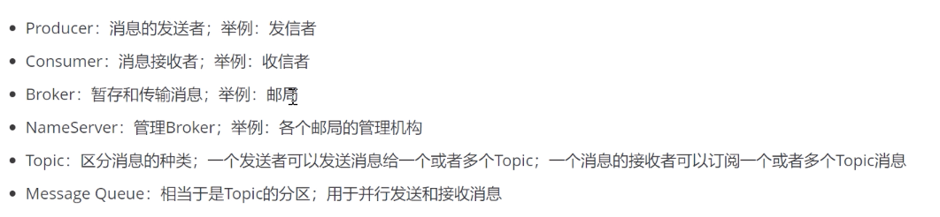

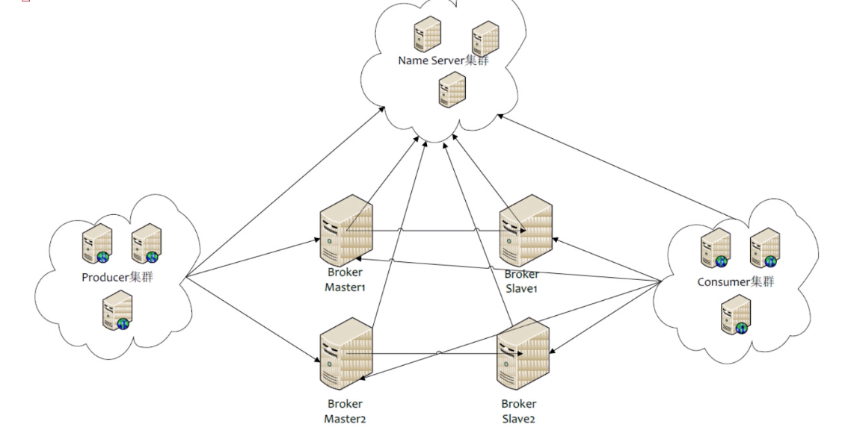

因为是java开发 所以需要安装jdk（4.5需安装>=1.8）

解压jdk

tar -zxvf jdk-8u251-linux-x64.tar.gz

//移动到java路径

mv jdk1.8.0_251 /usr/local/java

配置java环境变量

vi /etc/profile

#Java

export JAVA_HOME=/usr/local/java

export CLASSPATH=.:$JAVA_HOME/jre/lib/rt.jar:$JAVA_HOME/lib/dt.jar:$JAVA_HOME/lib/tools.jar

export PATH=$PATH:$JAVA_HOME/bin

source /etc/profile 生效

安装mq(通过二进制压缩包解压即安装)

1解压

unzip rocketmq-all-4.7.0-bin-release.zip

2从soft文件夹移动到local（存放软件的目录）目录

mv rocketmq-all-4.7.0-bin-release /usr/local/rocketmq-4.7.0

3启动mq（在bin目录 通过nohup后台启动）

3.1启动NameServer

nohup sh mqnamesrv &

注：关闭NameServer命令：sh mqshutdown namesrv

查看启动日志

默认日志路径（/root/logs/rocketmqlogs）

tail -f ~/logs/rocketmqlogs/namesrv.log

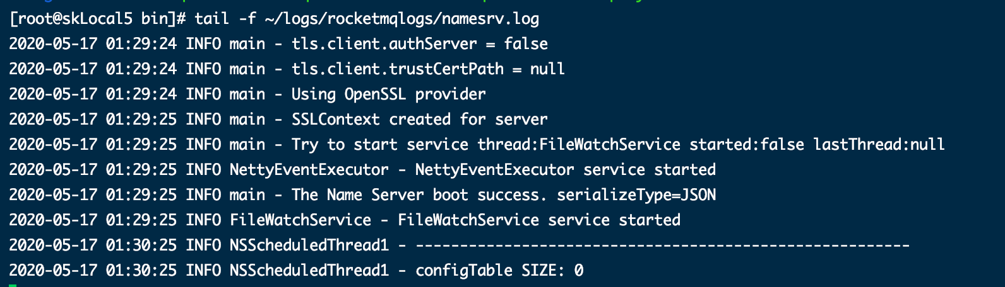

3.2 启动Broker（启动时要连上nameserver）

nohup sh mqbroker -n localhost:9876 &（关闭命令：sh mqshutdown broker）

查看日志：tail -f ~/logs/rocketmqlogs/broker.log（没有表示启动失败）

rocketMq默认虚拟机内存较大，如果因为内存不足启动失败，需要编辑如下两个配置文件，修改jvm内存大小

编辑runborker.sh和runserver.sh修改默认的JVM大小

推荐XMS 大小为物理内存的1/4

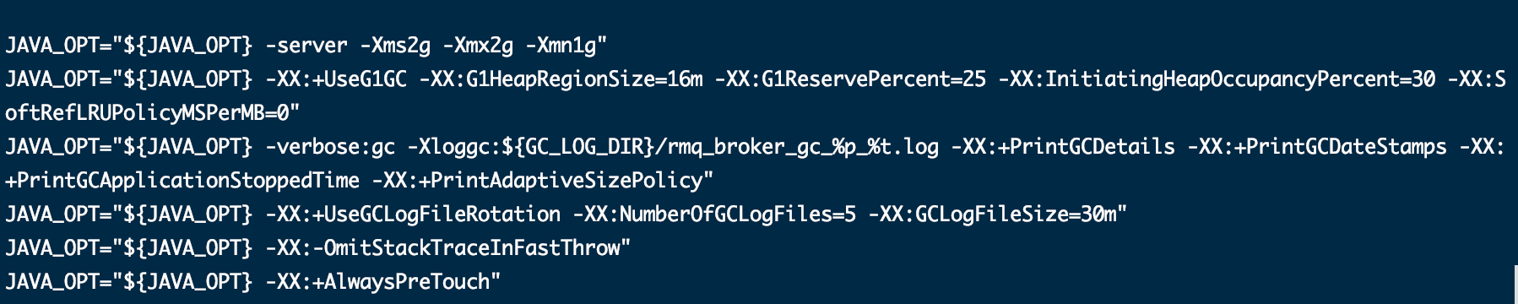

修改完需要重启nameserver

NameServer和Broker都启动之后通过jps查看

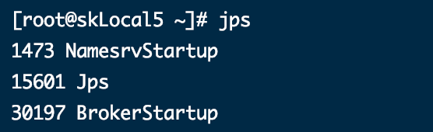

broker.log

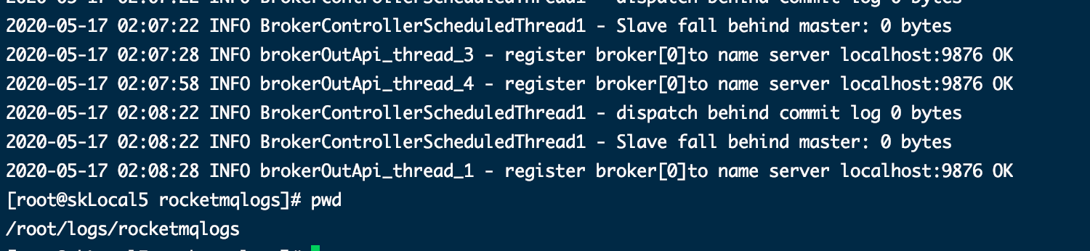

测试RocketMQ

1启动两个命令行窗口(/usr/local/rocketmq-4.7.0/bin)来充当生产者和消费者

2.1 发送消息

2.1.1设置临时环境变量

export NAMESRV_ADDR=localhost:9876

2.1.2使用安装包的demo发送消息

sh tools.sh org.apache.rocketmq.example.quickstart.Producer

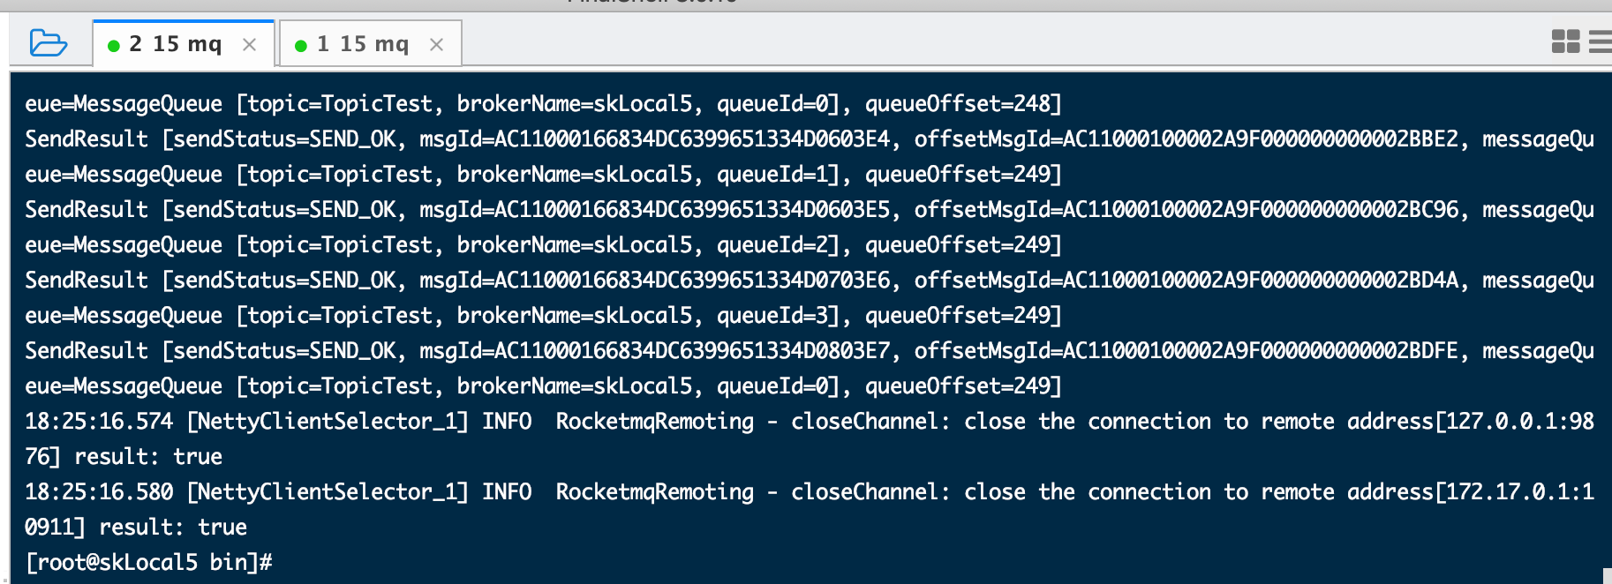

2.2接收消息

2.1.1设置临时环境变量

export NAMESRV_ADDR=localhost:9876

2.1.2使用安装包的demo发送消息

sh tools.sh org.apache.rocketmq.example.quickstart.Consumer

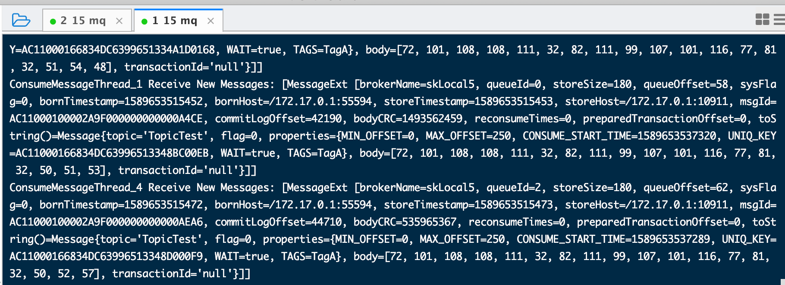

搭建集群（2master-2slave）

1. 环境准备

修改hosts

vi /etc/hosts

# nameserver

192.168.0.15 rocketmq-nameserver1

192.168.0.16 rocketmq-nameserver2

#broker

192.168.0.15 rocketmq-master1

192.168.0.15 rocketmq-slave2

192.168.0.16 rocketmq-master2

192.168.0.16 rocketmq-slave1

重启网卡

nmcli c

nmcli c reload ens192

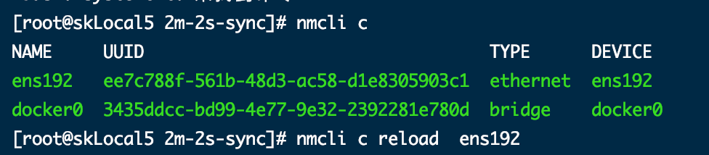

把rocketbin加入到环境变量

vi /etc/profile

ROCKETMQ_HOME=/usr/local/rocketmq-4.7.0

PATH=$PATH:$ROCKETMQ_HOME/bin

export ROCKETMQ_HOME PATH

关闭name和broker

mqshutdown namesrv

mqshutdown broker

创建消息存储路径(如果一个机器启动了多个broker一定要配置不同的路径)

15服务器：

mkdir mqstore/broker-a

mkdir mqstore/broker-a/commitlog

mkdir mqstore/broker-a/consumequeue

mkdir mqstore/broker-a/index

mkdir mqstore/broker-b-s

mkdir mqstore/broker-b-s/commitlog

mkdir mqstore/broker-b-s/consumequeue

mkdir mqstore/broker-b-s/index

16服务器：

mkdir mqstore/broker-b

mkdir mqstore/broker-b/commitlog

mkdir mqstore/broker-b/consumequeue

mkdir mqstore/broker-b/index

mkdir mqstore/broker-a-s

mkdir mqstore/broker-a-s/commitlog

mkdir mqstore/broker-a-s/consumequeue

mkdir mqstore/broker-a-s/index

关闭防火墙

systemctl stop firewalld

systemctl disable firewalld

修改四个节点的配置文件(因为是双主双从同步方式)/usr/local/rocketmq-4.7.0/conf/2m-2s-sync

第一个节点

修改master1:broker-a.properties

#所属集群名称

brokerClusterName=rocketmq-cluster

#broker名字，注意此处不同的配置文件填写的不一样;主从节点一样，也就是这个值区分broker组的；

brokerName=broker-a

#主从标识：0 表示Master, >0 表示Slave；同一个组中区分主从的标识，只能有一个主；

brokerId=0

#nameServer地址，分号分割

namesrvAddr=rocketmq-nameserver1:9876;rocketmq-nameserver2:9876

#在发消息时，自动创建服务器不存在的topic,默认创建的队列数

defaultTopicQueueNums=4

#是否允许Broker自动创建Topic，建议线下开启，线上关闭

autoCreateTopicEnable=true

#是否允许Broker自动创建订阅组，建议线下开启，线上关闭

autoCreateSubscriptionGroup=true

#Broker 对外服务的监听端口

listenPort=10911

#删除长期无用文件时间点，默认凌晨4点

deleteWhen=04

#文件保留时间（h），默认48小时

fileReservedTime=48

#commitLog每个文件的大小默认1G

mapedFileSizeCommitLog=1073741824

#ConsumeQueue每个文件默认存30W条，根据业务情况调整

mapedFileSizeConsumeQueue=300000

#检测物理文件磁盘空间

diskMaxUsedSpaceRatio=88

#存储路径

storePathRootDir= /usr/local/mqstore/broker-a

#commitLog存储路径

storePathCommitLog= /usr/local/mqstore/broker-a/commitlog

#消费队列存储路径

storePathConsumeQueue= /usr/local/mqstore/broker-a/consumequeue

#消息索引存储路径

storePathIndex= /usr/local/mqstore/broker-a/index

#checkpoint 文件存储路径

storeCheckPoint= /usr/local/mqstore/broker-a/checkpoint

#abort 文件存储路径

abortFile= /usr/local/mqstore/broker-a/abort

#限制的消息大小

maxMessageSize=65536

#broker角色

#- ASYNC_MASTER    异步复制Master

#- SYNC_MASTER     同步双写Master

#- SLAVE    从节点

brokerRole=ASYNC_MASTER

#刷盘策略

#- ASYNC_FLUSH    异步刷盘

#- SYNC_FLUSH     同步刷盘

flushDiskType=SYNC_FLUSH

#checkTransactionMessageEnable=false

#发消息线程池数量

#sendMessageThreadPoolNums=128

#拉消息线程池数量

#pullMessageThreadPoolNums=128

修改slave2:broker-b-s.properties

#所属集群名称

brokerClusterName=rocketmq-cluster

#broker名字，注意此处不同的配置文件填写的不一样

brokerName=broker-b

#主从标识：0 表示Master, >0 表示Slave

brokerId=1

#nameServer地址，分号分割

namesrvAddr=rocketmq-nameserver1:9876;rocketmq-nameserver2:9876

#在发消息时，自动创建服务器不存在的topic,默认创建的队列数

defaultTopicQueueNums=4

#是否允许Broker自动创建Topic，建议线下开启，线上关闭

autoCreateTopicEnable=true

#是否允许Broker自动创建订阅组，建议线下开启，线上关闭

autoCreateSubscriptionGroup=true

#Broker 对外服务的监听端口

listenPort=11011

#删除长期无用文件时间点，默认凌晨4点

deleteWhen=04

#文件保留时间（h），默认48小时

fileReservedTime=48

#commitLog每个文件的大小默认1G

mapedFileSizeCommitLog=1073741824

#ConsumeQueue每个文件默认存30W条，根据业务情况调整

mapedFileSizeConsumeQueue=300000

#检测物理文件磁盘空间

diskMaxUsedSpaceRatio=88

#存储路径

storePathRootDir= /usr/local/mqstore/broker-b-s

#commitLog存储路径

storePathCommitLog= /usr/local/mqstore/broker-b-s/commitlog

#消费队列存储路径

storePathConsumeQueue=/usr/local/mqstore/broker-b-s/consumequeue

#消息索引存储路径

storePathIndex= /usr/local/mqstore/broker-b-s/index

#checkpoint 文件存储路径

storeCheckPoint= /usr/local/mqstore/broker-b-s/checkpoint

#abort 文件存储路径

abortFile= /usr/local/mqstore/broker-b-s/abort

#限制的消息大小

maxMessageSize=65536

#broker角色

#- ASYNC_MASTER    异步复制Master

#- SYNC_MASTER     同步双写Master

#- SLAVE    从节点

brokerRole=SLAVE

#刷盘策略

#- ASYNC_FLUSH    异步刷盘

#- SYNC_FLUSH     同步刷盘

flushDiskType=ASYNC_FLUSH

#checkTransactionMessageEnable=false

#发消息线程池数量

#sendMessageThreadPoolNums=128

#拉消息线程池数量

#pullMessageThreadPoolNums=128

第二个节点(2m-2s-sync/conf)

master2: broker-b.properties

# 所属集群名字

brokerClusterName=rocketmq-cluster

# broker名字

brokerName=broker-b

# 0表示Master,>0表示Slave

brokerId=0

# nameserver 地址，分号分割

namesrvAddr=rocketmq-nameserver1:9876;rocketmq-nameserver2:9876

# 发送消息时自动创建服务器不存在的topic，默认创建的队列数

defaultTopicQueueNums=4

# 是否允许broker自动创建topic，建议线下开启，线上关闭

autoCreateTopicEnable=true

# 是否允许broker自动创建订阅组，建议线下开启，线上关闭

autoCreateSubscriptionGroup=true

# 对外服务的监听端口

listenPort=10911

# 删除文件时间点，默认凌晨4点

deleteWhen=04

# 文件保留时间，默认48小时

fileReservedTime=120

# commitLog每个文件的大小默认1G（1073741824字节）

mapedFileSizeCommitLog=1073741824

# ConsumeQueue每个文件默认存30w条，根据业务情况调整

mapedFileSizeConsumeQueue=300000

# 检测物理文件磁盘空间

# diskMaxUsedSpaceRatio=88

# 存储路径

storePathRootDir=/usr/local/mqstore/broker-b

storePathCommitLog=/usr/local/mqstore/broker-b/commitlog

storePathIndex=/usr/local/mqstore/broker-b/index

storePathConsumeQueue=/usr/local/mqstore/broker-b/consumequeue

storeCheckpoint=/usr/local/mqstore/checkpoint

abortFile=/usr/local/mqstore/abort

# 限制消息大小

maxMessageSize=65536

brokerRole=SYNC_MASTER

# 刷盘方式

flushDiskType=SYNC_FLUSH

# 发消息线程池数量

sendMessageThreadPoolNums=128

# 拉消息线程池数量

pullMessageThreadPoolNums=128

slave1: broker-a-s.properties

# 所属集群名字

brokerClusterName=rocketmq-cluster

# broker名字

brokerName=broker-a

# 0表示Master,>0表示Slave

brokerId=1

# nameserver 地址，分号分割

namesrvAddr=rocketmq-nameserver1:9876;rocketmq-nameserver2:9876

# 发送消息时自动创建服务器不存在的topic，默认创建的队列数

defaultTopicQueueNums=4

# 是否允许broker自动创建topic，建议线下开启，线上关闭

autoCreateTopicEnable=true

# 是否允许broker自动创建订阅组，建议线下开启，线上关闭

autoCreateSubscriptionGroup=true

# 对外服务的监听端口

listenPort=11011

# 删除文件时间点，默认凌晨4点

deleteWhen=04

# 文件保留时间，默认48小时

fileReservedTime=120

# commitLog每个文件的大小默认1G（1073741824字节）

mapedFileSizeCommitLog=1073741824

# ConsumeQueue每个文件默认存30w条，根据业务情况调整

mapedFileSizeConsumeQueue=300000

# 检测物理文件磁盘空间

# diskMaxUsedSpaceRatio=88

# 存储路径

storePathRootDir=/usr/local/mqstore/broker-a-s

storePathCommitLog=/usr/local/mqstore/broker-a-s/commitlog

storePathIndex=/usr/local/mqstore/broker-a-s/index

storePathConsumeQueue=/usr/local/mqstore/broker-a-s/consumequeue

storeCheckpoint=/usr/local/mqstore/checkpoint

abortFile=/usr/local/mqstore/abort

# 限制消息大小

maxMessageSize=65536

# ASYNC_MASTER 异步复制Master，SYNC_MASTER同步复制Master

brokerRole=SLAVE

# 刷盘方式 ASYNC_FLUSH异步刷盘

flushDiskType=ASYNC_FLUSH

# 发消息线程池数量

sendMessageThreadPoolNums=128

# 拉消息线程池数量

pullMessageThreadPoolNums=128

注意：

一组的节点name是一样的

一个节点启动两个broker 需要注意配置 监听的端口号不一样

启动nameserver集群

分别在两个节点上启动nameserver即可

/usr/local/rocketmq-4.7.0/bin

nohup sh mqnamesrv &

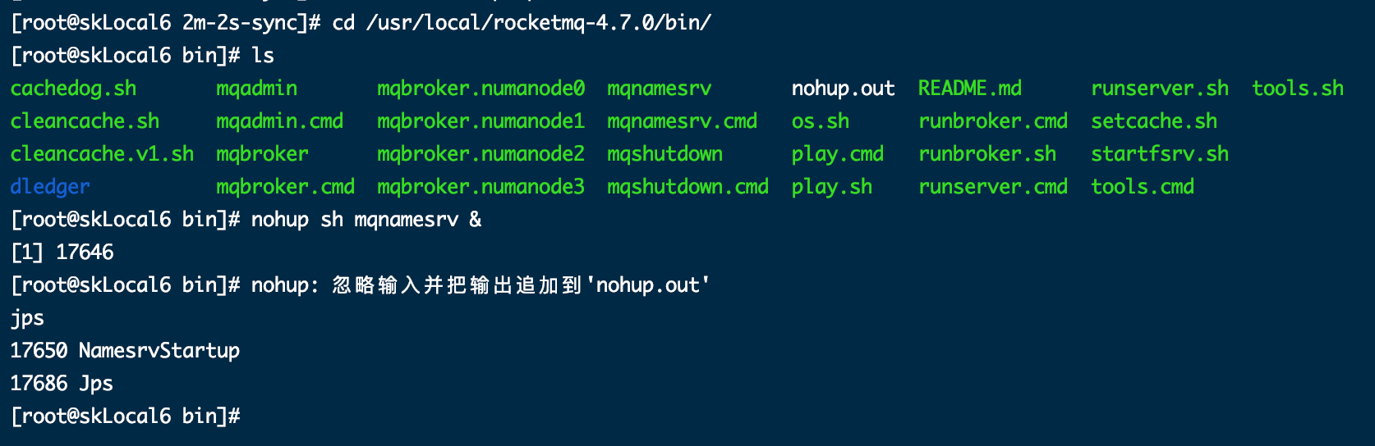

启动broker集群

cd /usr/local/rocketmq-4.7.0/bin

master1(192.168.0.15)

nohup sh mqbroker -c /usr/local/rocketmq-4.7.0/conf/2m-2s-sync/broker-a.properties &

slave2(192.168.0.15)

nohup sh mqbroker -c /usr/local/rocketmq-4.7.0/conf/2m-2s-sync/broker-b-s.properties &

master2(192.168.0.16)

nohup sh mqbroker -c /usr/local/rocketmq-4.7.0/conf/2m-2s-sync/broker-b.properties &

slave1(192.168.0.16)

nohup sh mqbroker -c /usr/local/rocketmq-4.7.0/conf/2m-2s-sync/broker-a-s.properties &